Modifiche fatte al programma PLC del trapano per poter leggere il peso della cella di carico e la corrente consumata, data 08/05/2026.

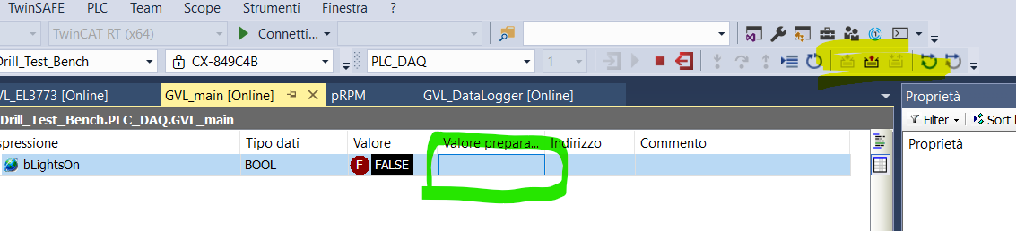
Per modificare una variabile mentre il programma è in esecuzione bisogna prima collegarsi, poi andare nella casella “valore preparazionale” (casella verde) e metterlo al valore desiderato, poi andare su quella più a sinistra delle caselle evidenziate in giallo e fare “forza valori”

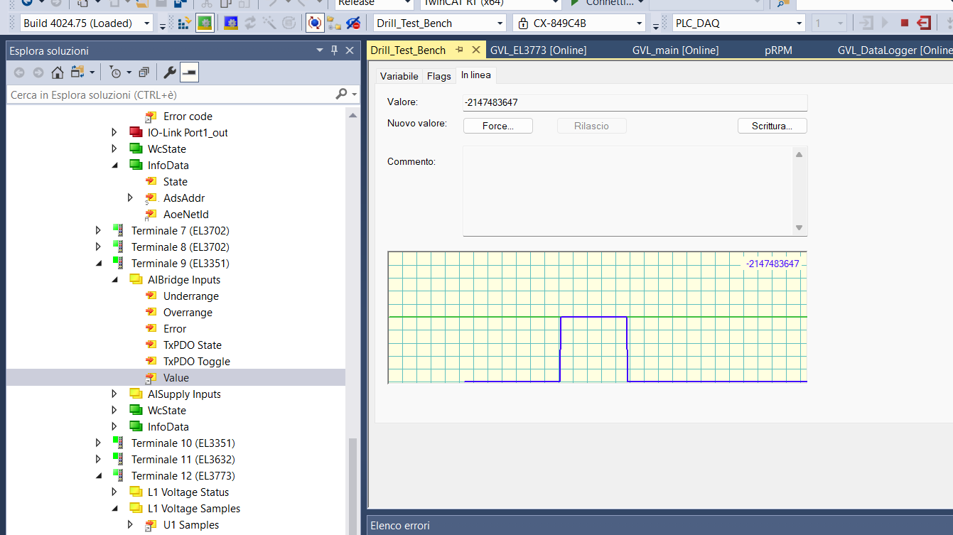
l’input analogico che il PLC legge per ottenere la forza sula cella di carico, il picco è perché abbiamo forzato la variabile da twincat per verificare che fosse essa.

Bisogna leggere dall’altro modulo di input analogico che è quello vero

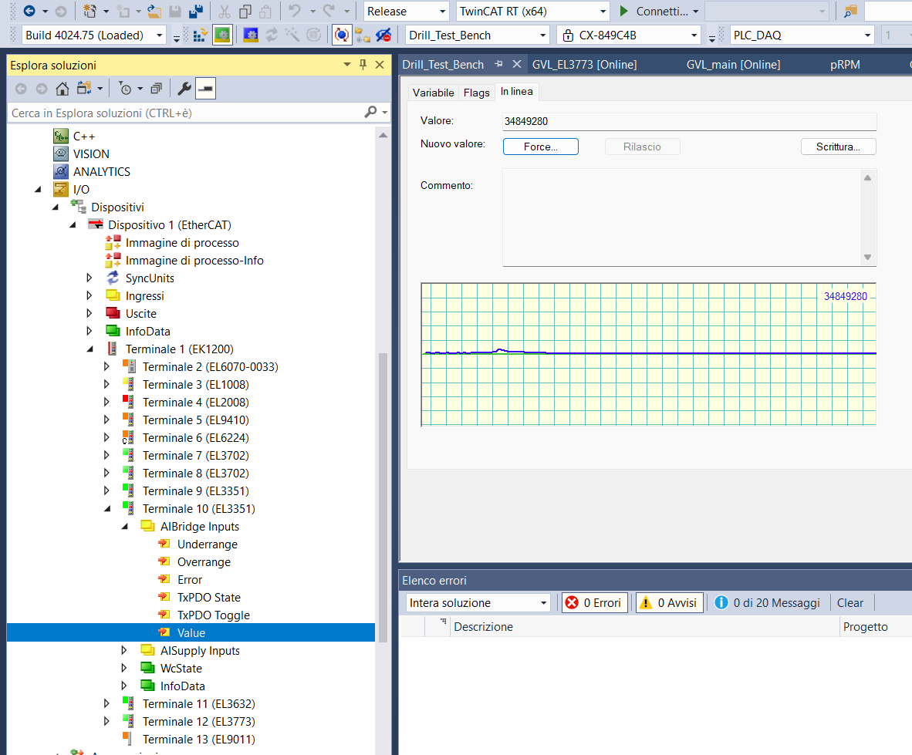
quello vero

TARATURA CELA DI CARICO

lettura valori e taratura con bottiglia da mezzo litro di acqua

34 878 976

34,8 M se vuoto

35,0 M se con bottiglia vuota da mezzo litro di acqua

40,8 M se con bottiglia piena da mezzo litro di acqua

